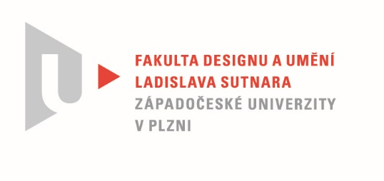

Protokol o hodnocení
kvalifikační práce

Název bakalářské práce: Interpretace architektury

Práci předložil student: KUČEROVÁ Viktorie

Studijní obor a specializace: Multimediální design, specializace Užitá fotografie

Posudek oponenta práce

Práci hodnotil: MgA. Vojtěch Aubrecht

- Cíl práce
Cíl práce se dá považovat za splněný.

- Stručný komentář hodnotitele
Viktorie Kučerová si ke své bakalářské práci zvolila skvělé téma nabízející celou řadu možných řešení. Historický kontext, osobní vazba, aktuálnost a do značné míry všeobecný rozsah problematiky jsou komponenty, které by z díla mohly udělat výstup s velmi širokým společenským poselstvím. Bohužel vzhledem ke kvalitě zpracování podobný dopad nepředpokládám.
Kladně hodnotím volbu realizace výstavního souboru a průvodní knihy. Zvláště pak obrazová kniha by si mohla najít širší publikum a v důsledku iniciovat kladné řešení problematiky ohledně budoucnosti architektonického komplexu, pro který studentka tak oroduje. Apel, který by kniha musela vyzařovat, by však musel být násobně silnější, než jak je tomu nyní. V současné podobě, kdy osciluje mezi architektonickou studií, vzpomínkovým albem a kritickým pamfletem je vyznění nesrozumitelné až zmatečné. Navíc nemastný a neslaný grafický design a naprosto průměrné fotografie celému projektu na atraktivitě rozhodně nepřidávají.
Výstavní soubor, který již neprofituje z použitých textových citací v knize, ve své nahotě odhaluje úpadek fotografie všeobecně. Zvláště v porovnání s archivními snímky, které Viktorie do souboru vkládá, je toto srovnání dost žalostné. Historické snímky vykazují profesionalitu, v horších případech alespoň spontaneitu, ke které se Viktorii nepodařilo přiblížit.
Jistá schovívavost je pravděpodobně na místě vzhledem k omezením, která pro autorku znamenala opatření v rámci krize Covid 19. To snad vysvětluje fotografie s nevhodným osvětlením a celkově nízký počet zajímavých záběrů. Ovšem volba špatného fotoaparátu, respektive špatného objektivu (soudkování), a neopodstatněné perspektivní deformace (které by šlo snadno odstranit v postprodukci) jsou zvláště ve fotografii architektury značně iritabilní.

- Vyjádření o plagiátorství
Neshledávám žádné známky plagiátorství.

4. Navrhovaná známka a případný komentář
Na základě odevzdaných digitálních prací si ve svém hodnocení ponechávám rezervu mezi dobrý a velmi dobrý. Pevně věřím, že fyzické výstupy známku posunou do kladnější hodnoty.

Datum: Podpis:

